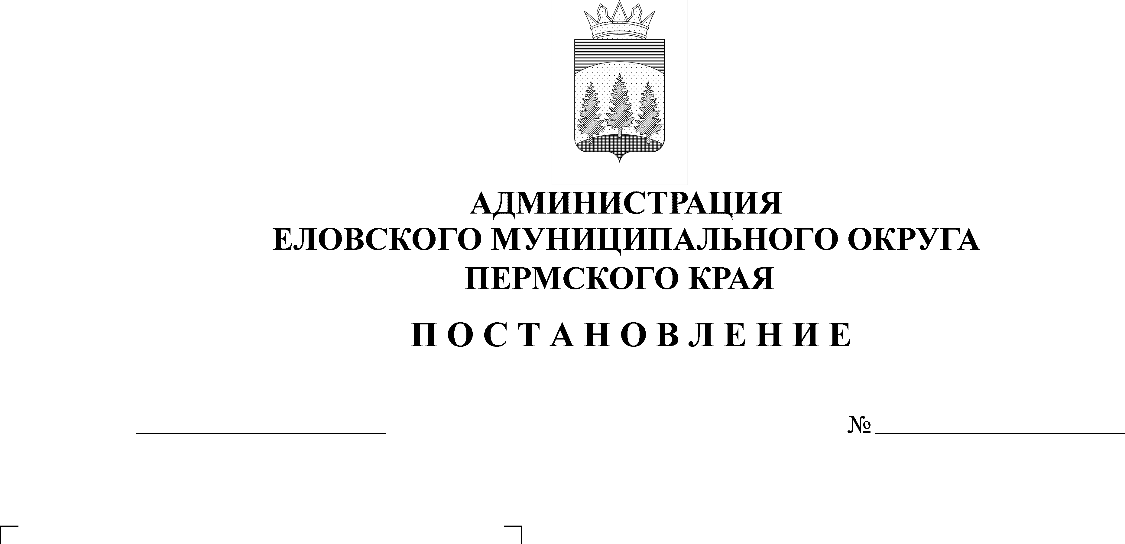
О внесении изменений в Положение о комиссии по осуществлению закупок для обеспечения нужд Еловского муниципального округа Пермского края, утвержденное постановление Администрации Еловского муниципального округа Пермского края от 19 мая 2022 г. № 228-п
470-п
20.09.2022
В соответствии с частью 2 статьи 39 Федерального закона от 05 апреля 2013 г. № 44-ФЗ «О контрактной системе в сфере закупок товаров, работ, услуг для обеспечения государственных и муниципальных нужд», статьей 2 Федерального закона от 11 июля 2022 г. № 160-ФЗ «О внесении изменений в статью 3 Федерального закона «О закупках товаров, работ, услуг отдельными видами юридических лиц» и Федеральный закон «О контрактной системе в сфере закупок товаров, работ, услуг для обеспечения государственных и муниципальных нужд»
Администрация Еловского муниципального округа Пермского края ПОСТАНОВЛЯЕТ:
- Внести в Положение о комиссии по осуществлению закупок для обеспечения нужд Еловского муниципального округа Пермского края, утвержденное постановление Администрации Еловского муниципального округа Пермского края от 19 мая 2022 г. № 228-п, следующие изменения:
1.1. пункт 3.8 раздела 3 дополнить подпунктами 3.8.1, 3.8.2 следующего содержания:
«3.8.1. Замена члена комиссии допускается только по решению заказчика, принявшего решение о создании комиссии. Член комиссии обязан незамедлительно сообщить заказчику, принявшему решение о создании комиссии, о возникновении обстоятельств, предусмотренных частью 6 настоящей статьи. В случае выявления в составе комиссии физических лиц, указанных в части 6 настоящей статьи, заказчик, принявший решение о создании комиссии, обязан незамедлительно заменить их другими физическими лицами, соответствующими требованиям, предусмотренным положениями части 6 настоящей статьи.
3.8.2. Члены комиссии обязаны при осуществлении закупок принимать меры по предотвращению и урегулированию конфликта интересов в соответствии с Федеральным законом от 25 декабря 2008 г. № 273-ФЗ «О противодействии коррупции», в том числе с учетом информации, предоставленной заказчику в соответствии с частью 23 статьи 34 настоящего Федерального закона.».
- Настоящее постановление обнародовать на официальном сайте газеты «Искра Прикамья» и официальном сайте Еловского муниципального округа Пермского края.
- Настоящее постановление вступает в силу со дня его официального обнародования.

Глава муниципального округа –
глава администрации Еловского
муниципального округа Пермского края А.А. Чечкин

